
S Maj 2020
Ł
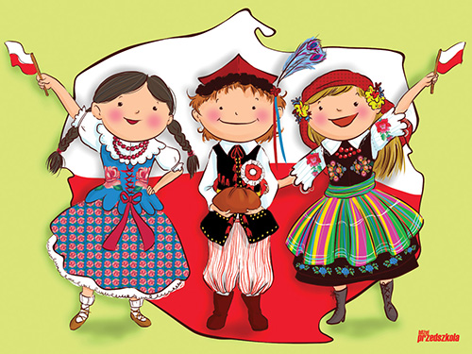
Ó
W
K
O


PRZEDSZKOLE 69



REDAKCJA GAZETKI: PRZEDSZKOLE NR 69 WE WROCŁAWIU

Gazetkę redagują: Małgorzata Sobuś, , Renata Sokolińska.   







Wyszukała : Małgorzata Sobuś


Życzenia dla Polski

Dziś dla Polski kwiaty mamy
Bo bardzo mocno ją kochamy
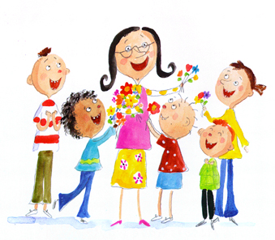
Dziś też Polsko przyrzekamy
Być dobrymi Polakami!





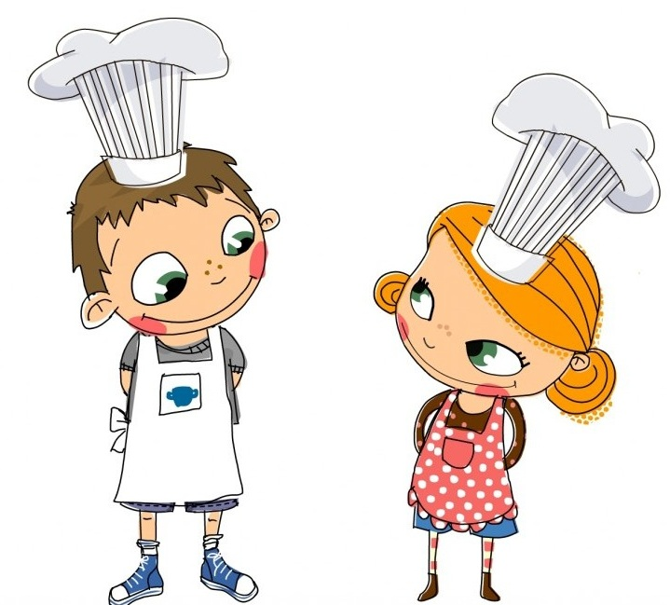
Kącik kulinarny Koraliny gotującej dziewczyny

Dziś proponujemy wypieki w biało czerwonych kolorach.

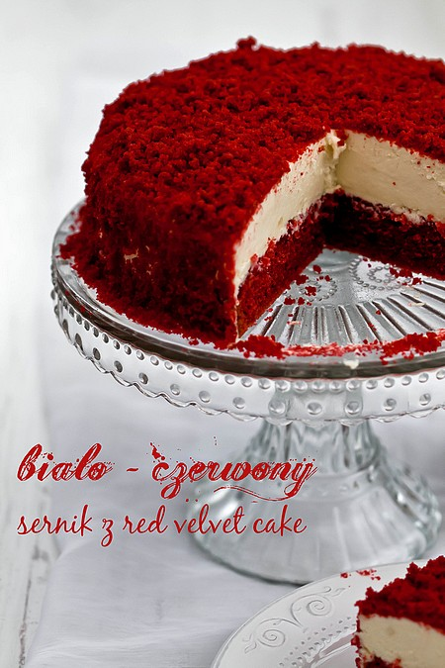
Biało – czerwony sernik
Składniki na masę serową:
- 600 g twarogu półtłustego lub tłustego, zmielonego przynajmniej dwukrotnie
- 3/4 szklanki drobnego cukru do wypieków
- 2 jajka
- pół szklanki kwaśnej śmietany 18%
- 1 łyżka mąki pszennej
- 1 łyżeczka ekstraktu z wanilii lub pasty waniliowej
Wszystkie składniki powinny być w temperaturze pokojowej.
Składniki na masę serową umieścić w misie miksera i utrzeć, tylko do połączenia się składników. Nie miksować zbyt długo, by niepotrzebnie nie napowietrzać masy serowej – napowietrzony sernik mocno urośnie, a potem opadnie. Nie chcemy tego; sernik po upieczeniu powinien być równy jak stół.
Tortownicę o średnicy 21 cm wyłożyć papierem do pieczenia (samo dno). Do niej wyłożyć masę serową, wyrównać.
Piec w temperaturze 150ºC (bez termoobiegu) przez około 45 – 60 minut z parą wodną*. Wystudzić w lekko uchylonym piekarniku. Wyjąć, włożyć do lodówki na kilka godzin lub całą noc.
* sernik pieczemy w kąpieli wodnej lub umieszczając poziom niżej w piekarniku żaroodporne naczynie z wrzącą wodą; przed pieczeniem sernika w kąpieli wodnej formę należy dwukrotnie uszczelnić folią aluminiową owijając ją od zewnątrz
Składniki na ciasto Red Velvet:
- 1 i 1/4 szklanki mąki pszennej
- 3/4 szklanki cukru
- pół łyżki kakao
- szczypta soli
- 1 duże jajko
- 3/4 szklanki oleju słonecznikowego
- 1/2 szklanki maślanki (lub kefiru, zsiadłego mleka)
- 1/2 łyżeczki ekstraktu z wanilii
- 1/2 łyżki octu
- 1/2 łyżeczki sody oczyszczonej
- 30 ml czerwonego barwnika w płynie lub około 1/2 – 3/4 łyżeczki barwnika w paście
Wszystkie składniki powinny być w temperaturze pokojowej.
Przygotować tortownicę o średnicy 21 cm: spód wyłożyć papierem do pieczenia, boki wysmarować masłem.
Mąkę, kakao i sól przesiać do miski. Dodać cukier, wymieszać.
W drugiej misce jajko lekko roztrzepać widelcem, dodać oleju, maślanki, barwnika, ekstraktu i wymieszać do połączenia (również widelcem, choć można użyć blendera, by dobrze rozprowadzić barwnik – ja tak zrobiłam).
Składniki suche przesypać do składników mokrych, wymieszać widelcem na gładką masę (mieszając tylko w jednym kierunku).
Do małej miseczki wlać ocet, dodać sodę, wymieszać. Powstanie piana. Od tego momentu działać szybko – pianę wlać do ciasta, wymieszać. Ciasto wyłożyć do przygotowanej tortownicy, wyrównać.
Piec w temperaturze 180ºC przez około 30 minut, lub dłużej, do tzw. suchego patyczka. Przestudzić w formie, wyjąć i całkowicie ostudzić.
Krem z serka kremowego:
- 170 g serka kremowego philadelphia
- 140 g masła, w temperaturze pokojowej
- 1 szklanka cukru pudru
- 1 łyżeczka ekstraktu z wanilii
W misie miksera utrzeć masło na puszystą i jasną masę. Dodawać stopniowo cukier, ucierając. Dodać wanilię, serek i zmiksować.
Wykonanie
Na paterę wyłożyć ciasto Red Velvet, wyrównać (by było proste, bez górki), ścinki ciasta zachować i pokruszyć. Wierzch posmarować kilkoma łyżkami kremu. Ostrożnie na górę wyłożyć sernik (najłatwiej wyłożyć jest sernik mocno schłodzony, zimny – jest sztywny i się nie połamie). Wierzch i boki wysmarować kremem i obsypać okruszkami. Schłodzić.
Przechowywać w lodówce.
Smacznego :-).
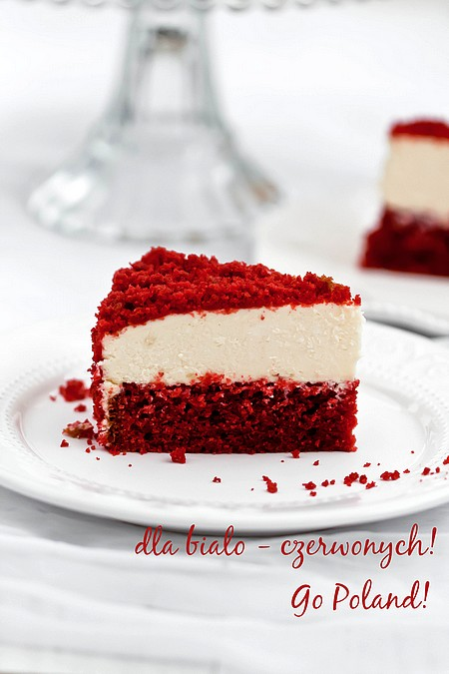
https://www.mojewypieki.com/przepis/bialo-czerwony-sernik-z-red-velvet-cake

Jeśli jednak ktoś nie lubi sernika proponuje wykonanie wspólnie z rodzicem pysznych babeczek.

Dwukolorowe babeczki

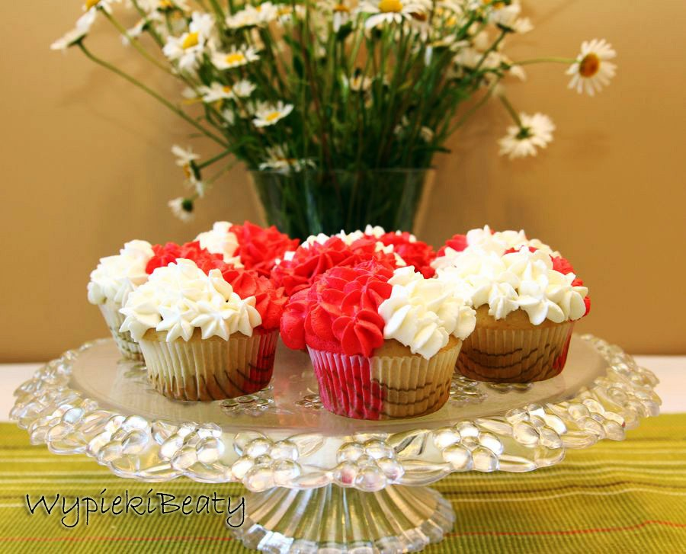
Autor: Wypieki Beaty
Składniki
składniki na około 16 sztuk:
- 400g mąki
- 225g cukru
- łyżka proszku do pieczenia
- 4 białka
- 200ml mleka
- 150g miękkiego masła (ja je lekko rozpuściłam w mikrofalówce)
- 1 łyżka ekstraktu waniliowego (opcjonalnie)
- czerwony barwnik
składniki kremu:
- 250 ml śmietanki kremówki
- 2 łyżki cukru pudru
- 2-3 łyżeczki serka mascarpone (opcjonalnie)
Wykonanie
wykonanie babeczek:
- Nagrzej piekarnik do 180 stopni. Wymieszaj razem wszystkie sypkie składniki. Białka zmiksuj z mlekiem i ekstraktem waniliowym. Do mąki dodaj masło i połącz razem. Gdy zaczną się łączyć, wolno wlej mieszaninę mleka i białek i miksuj do zupełnego połączenia. Podziel ciasto na dwie części, do jednej dodaj czerwony barwnik. Przełóż ciasta do oddzielnych rękawów cukierniczych (grubych woreczków), końce zwiń i zabezpiecz przez rozwiązaniem, połóż woreczki obok siebie i sklej na dole taśmą klejącą. Obetnij końcówki i napełnij papilotki ciastem.
- Babeczki piecz około 20 minut na następnie ostudź.
wykonanie kremu:
- Ubij kremówkę na sztywno, w trakcie dodaj cukier puder. Na koniec dodaj serek i zmiksuj do całkowitego połączenia - polecam dodatek serka, bo krem będzie bardziej sztywny i mniej podatny na rozpuszczanie.
- Podziel krem na dwie części i do jednej z nich dodaj czerwony barwnik. Udekoruj babeczki według uznania.
- Czerwony barwnik można kupić w wielu miejscach - najprościej na allegro. Polecam barwniki w żelu lub w proszku - barwią o wiele lepiej niż te w płynie i dodatkowo nie zmieniają konstystencji kremu, czy ciasta.

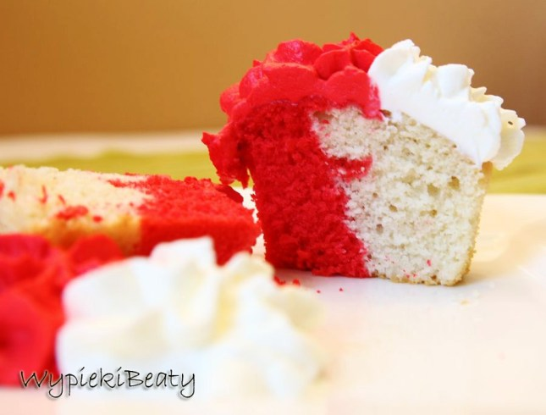https://wypiekibeaty.com.pl/dwukolorowe-babeczki-kibica/

Wyszukała: Małgorzata Sobuś

Kącik plastyczny
Jak to zrobić?
1,2 i 3 maja to ważne daty dla naszej Ojczyzny, więc warto świętować z tym atrybutem. Materiały na pewno znajdziecie w domu, a samo wykonanie zajmie Wam kilka minut. Do dzieła!!!

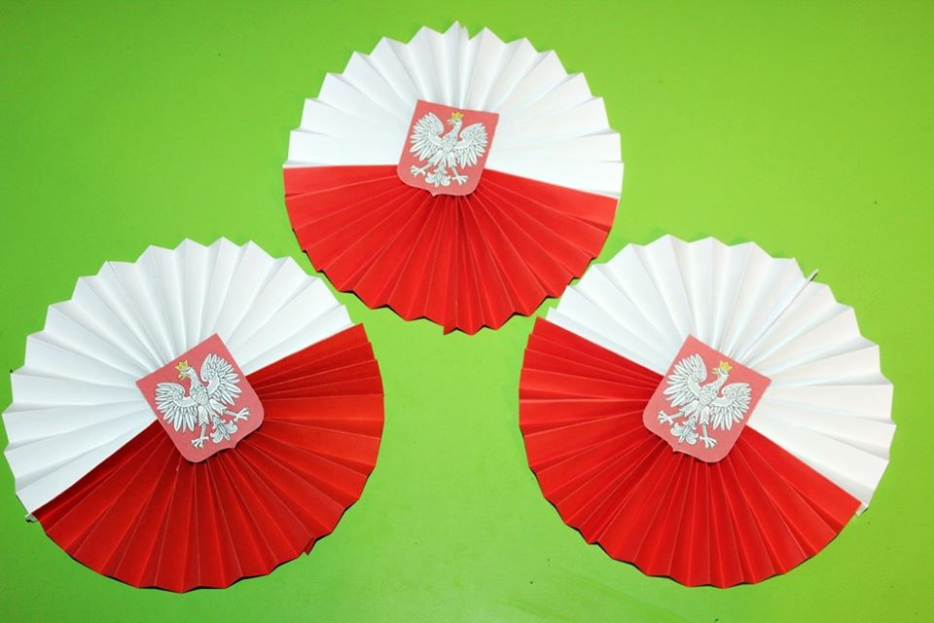
Potrzebne materiały:
- klej,
- nożyczki,
- kilka kartek białych,
- kilka kartek czerwonych.
- Wydrukowane godło Polski

Wykonanie:
  - Z białych kartek zrobić harmonijkę, z czerwonych również.
  - Jeden koniec białej i czerwonej kartki złączyć.
  - Zrobić półkola i skleić razem białą kartkę z czerwoną jak na zdjęciu.
  - Jeśli masz możliwość wydrukować godło naklej na kartki.

Życzymy miłej zabawy.
Wyszukała: Renata Sokolińska

.


Zagadki nie tylko dla maluchów.

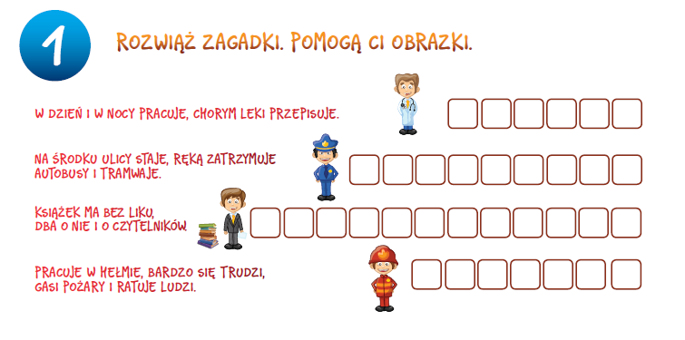
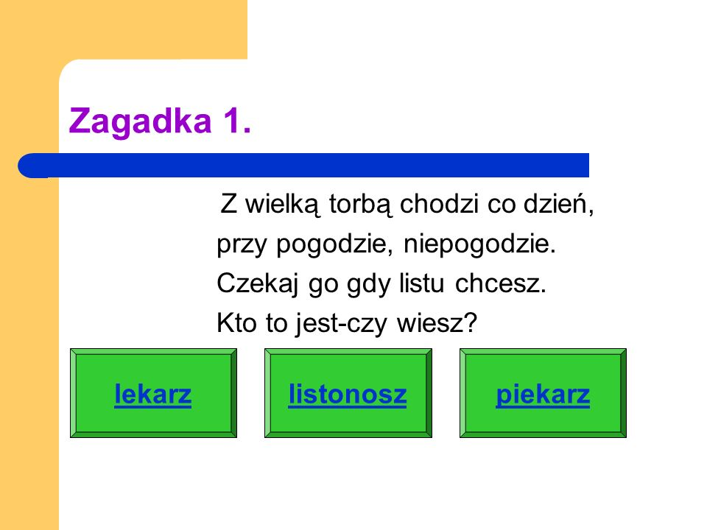

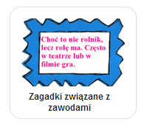

Wyszukała: Małgorzata Sobuś

Pokoloruj obrazki i wykonaj polecenia.

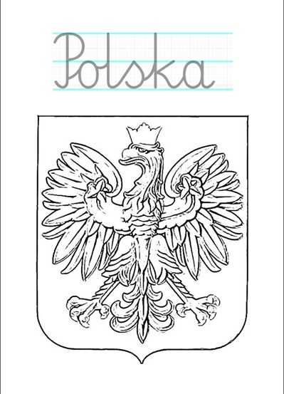

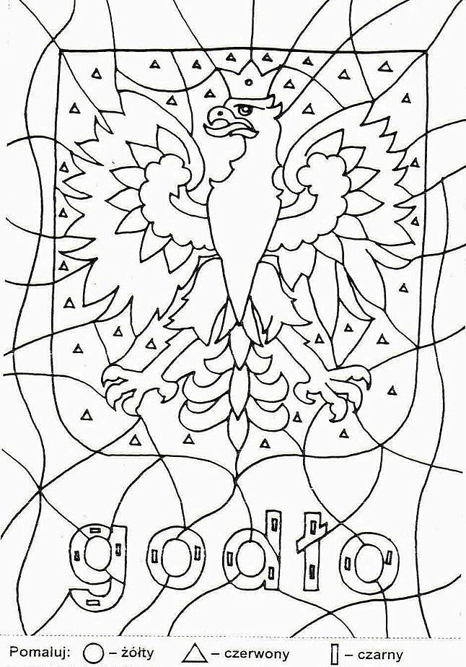
Wyszukała : Renata Sokolińska


Całkiem niezła to zabawa rodzic wycina - dziecko składa.

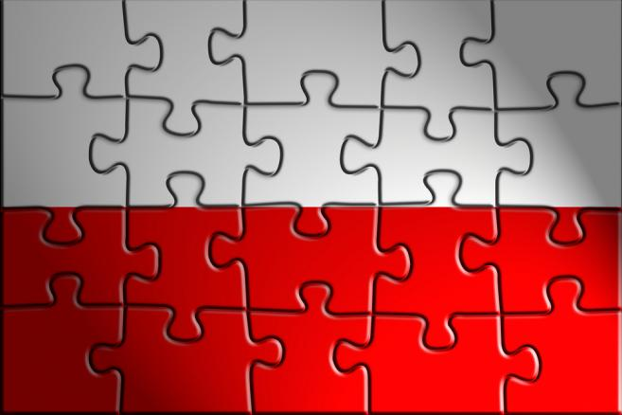


Zawody

Powycinaj elementy obrazków. Pomieszaj je a później dobierz odpowiednie części do zawodów. Nazwij te przedmioty.

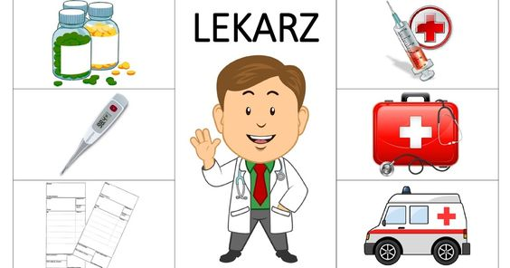

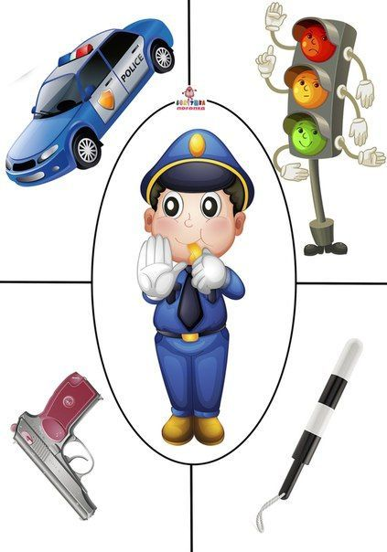

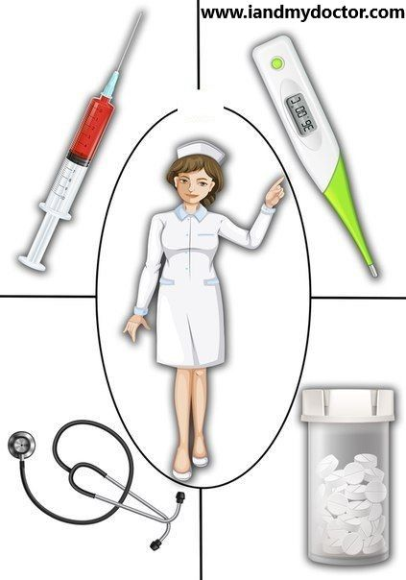



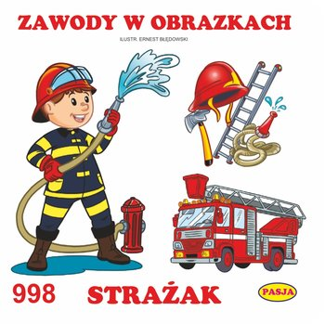

Rysuj po śladzie- najpierw palcem, później ołówkiem lub kredką.

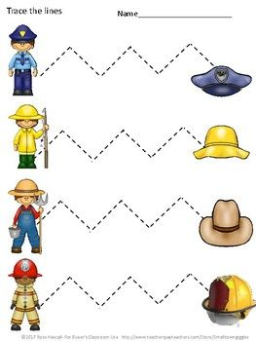

Wytnij poszczególne elementy, wymieszaj i ponownie ułóż. (dzieci młodsze)

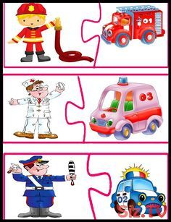
Wyszukała: Małgorzata Sobuś
Kącik logopedyczny

Każde białe serduszko ma parę- znajdź rymujące się wyrazy: rama- lama, rok -lok. Wytnij serduszka i połącz w pary przyklej do zeszytu lub na kartkę.

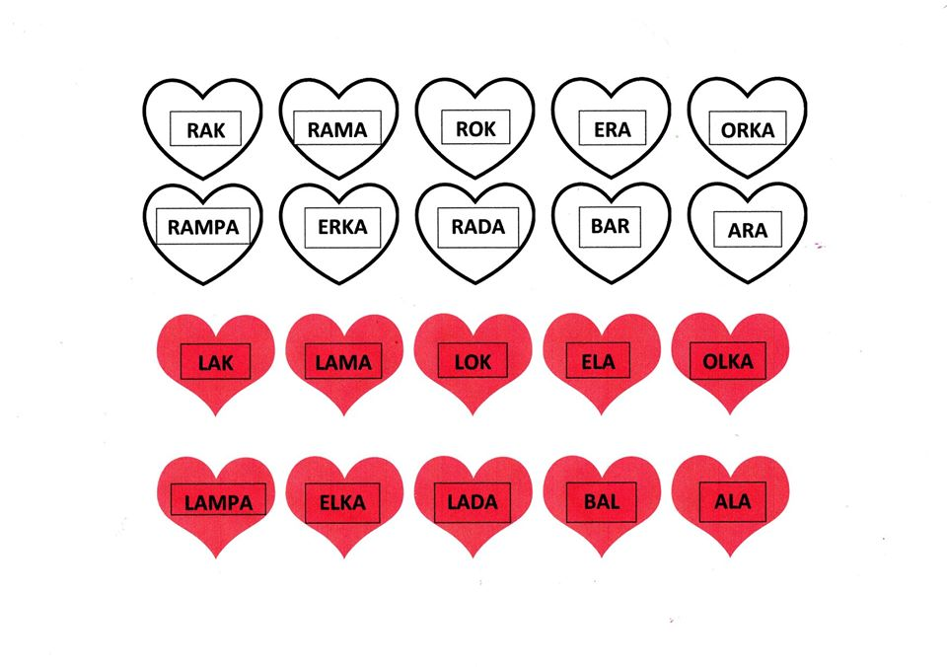

https://www.facebook.com/gabinetlogosens/photos/a.226987331522251/516781632542818/?type=3&theater

Wytnij obrazki i za pomocą słomki przenieś je na literę na którą głoskę zaczyna się obrazek.

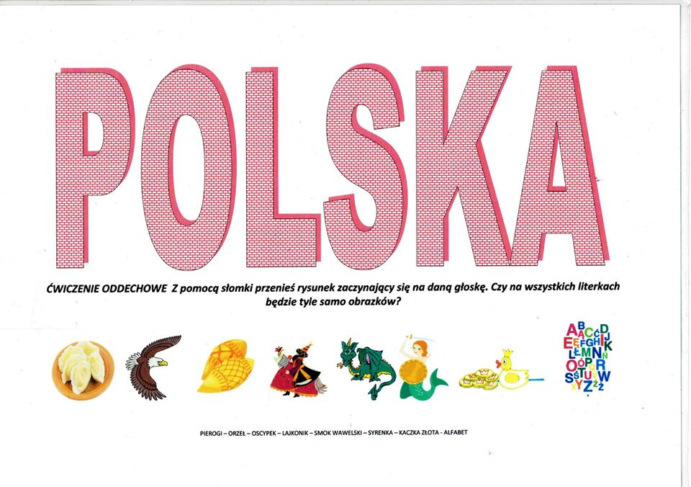

https://www.facebook.com/gabinetlogosens/photos/pcb.517103639177284/517102589177389/?type=3&theater

